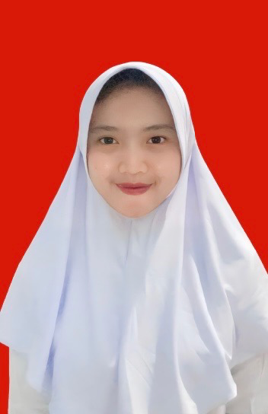

* **BBPP Lembang 2020**
* **PT. MGP 2021**
* **PT. Mayora Indah, Tbk 2022**

**Pengalaman kerja**

* **Microsoft Word**
* **Sosial Media**
* **Canva**

**KEAHLIAN**

**KEAHLIAN**

**INGGUWATI FEBRIYANI**

**Saya lulusan SMK yang memiliki ketertarikan dibidang komputer, mampu bekerja dalam tim dan dapat berkomunikasi dengan baik.**

**KEAHLIAN**

**KONTAK**

**PENDIDIKAN**

* **2009 - 2015**

**SD Negri Jati 2**

* **2015 - 2018**

**SMP Islam Annur**

* **2018 - 2021**

**SMK Negri 2 Kab. Tangerang**

**No.Telepon : 0895-3385-9869&**

**Email : ingguw@gmail.com**

**Alamat : Kp. Buaran armaya**

**Rt.016/Rw.004**

**Mauk**